台灣大學校友杯全國高爾夫球友誼賽通知

時間：105年10月9日(星期日) 上午10：30時開球。

地點：台中興農高爾夫球場
(台中縣大雅鄉橫山村通山路46號，TEL：04-2567-2747)

方式：18洞淨桿賽，差點採新新貝利亞計算法。

費用：果嶺費經洽球場後以無記名會員優待。含桿弟費、租車費等
計約2,100元。

報名：請向本次活動總幹事趙建興律師報名或寄送名單俾便編組。
台中市南區忠明南路787號7樓之1(正建律師事務所)
TEL：04-2263-2516 FAX：04-2263-2565 手機：0919-719-399

編組：報名之學長姐均分編組增近情誼，賽後請交出記分卡俾便統計
成績及名次。

獎項：總桿冠軍、淨桿冠軍、亞軍、季軍，至第10名獎，逢5名次
給予幸運獎、近洞獎4名、遠距獎2名，贈送特別紀念品一份。
竭誠歡迎各校友分會或個人提供獎品，共襄盛舉。

會後聚餐：賽後會餐並舉行頒獎。
何記東勢李炒手餐廳：台中市福林路45號，TEL：04-24612312

主辦單位：台灣大學校友總會 聯絡人：陳秘書，02-2396-6030
協辦單位：台中市台大校友會 高爾夫球隊長：趙建興律師

備註：檢附球場、餐廳略圖，請請參閱。

球場交通路線圖
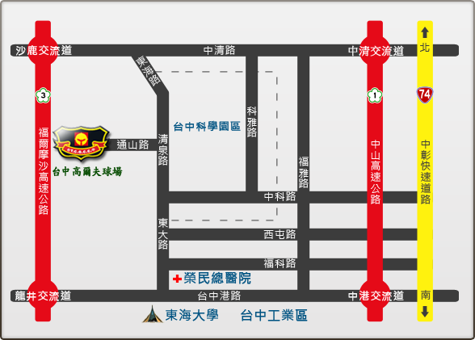
餐廳路線圖
